南马高级中学2013～2014学年度第二次月考试题 高二年级生物试题 (2013.12.16)
第Ⅰ卷 （选择题 共70分)
一、单项选择题：本题包括45小题，1-20每题1分，21-45每题2分共70分。
在每小题所给出的四个选项中，只有一项是符合题目要求的，请把所选项的字母在答题卡的对应位置处涂黑，否则不得分。
1、下列四种物质中，在分类上与其他三种物质不同的是
A．脂肪 B．维生素D C．纤维素 D．性激素
2. 下列生物具有细胞结构的是
A.艾滋病病原体 B.疯牛病病原体C.炭疽病病原体 D.乙型肝炎病原体
3．用蛋白酶处理果蝇唾液腺的巨大染色体，得到连续的极细长的纤丝，此纤丝可能是（ ）
A．DNA分子 B．染色质丝 C．RNA分子 D．多肽链[来源:学科网ZXXK]
4.绿色植物代谢活动中，不需要酶参与的是
A、光合作用的光反应阶段 B、光合作用的碳反应阶段
C、有氧呼吸和无氧呼吸 D、渗透吸水
5.将一株植物置于密闭、透明的玻璃罩中，在适宜温度、光照和充足的矿质养料条件下培养一段时间后，容器中CO₂的含量有所下降。此时与实验初始相比较，可以断定植物体
Ａ．合成有机物的速度加快 Ｂ．有机物总量有所增加
Ｃ．呼吸作用有所减弱 Ｄ．吸收水分速度有所减慢
6.下列结构中，不能把其它形式的能量转换为活跃化学能的是
A．线粒体外膜 B．线粒体内膜 C．细胞溶胶 D．叶绿体囊状结构薄膜
7. 下表为四种不同细胞的比较结果，正确的是
选项 | 细胞 | 细胞壁 | 光合作用 | 染色质 | 细胞全能性
A | 蓝藻细胞 | 有 | 有 | 有 | 无
B | 洋葱根尖细胞 | 有 | 无 | 有 | 有
C | 兔成熟红细胞 | 无 | 无 | 有 | 有
D | 蛙受精卵 | 无 | 无 | 无 | 有
8．电子显微镜下观察狗尾草绿色幼茎皮层细胞，可观察到的结构有
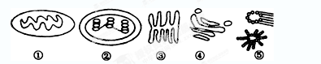

A．①②③④ B．①②③⑤ C．①③④⑤ D．①②③④⑤
9．下列关于细胞核的叙述，正确的是
A．染色体主要由DNA和蛋白质组成，染色质主要由RNA和蛋白质组成
B．核膜把核内物质与细胞质分隔，由内、外两层生物膜构成
C．脱氧核糖核酸等大分子物质可随意通过核孔出入细胞质
D．原核细胞除没有核膜外，拟核的其他结构与真核细胞的细胞核没有差别
10．下列有关细胞结构的说法中，正确的是
A. 可用纤维素酶分解蓝藻的细胞壁而不会破坏其原生质体
B. 同时具有中心体和叶绿体的细胞可能是低等植物细胞
C. 用蛋白酶处理生物膜可以改变其组成，不改变其通透性
D. 细胞中具有双层膜的结构是叶绿体、线粒体
11．糖蛋白主要存在于细胞膜上，如果将细胞培养在含药品X的培养基中，发现细胞无法形成糖蛋白的糖侧链，则此药品可能作用于糖蛋白合成及运输过程中的哪一种细胞器上？
A. 核糖体 B. 线粒体 C.内质网 D.溶酶体
12．黄曲霉毒素是毒性极强的致癌物质，有关研究发现，它能引起细胞中的核糖体不断从内质网上脱落下来，这一结果直接导致
A．核仁被破坏 B．染色体被破坏 C．细胞膜被破坏 D. 蛋白质合成和运输受到影响

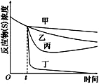
13．某一不可逆化学反应(S→P＋W)在无酶和有酶催化时均可以进行。当该反应在无酶条件下进行到时间t时，向反应液中加入催化该反应的酶。右图中能正确表示加酶后反应物浓度随反应时间变化趋势的曲线是 （ ）
A．甲 B．乙 C．丙 D．丁
14．以下有关酶的叙述，正确的是 （ ）
A．胃蛋白酶催化蛋白质水解时需要适宜的温度、PH和ATP供能
B．在细胞质内合成的酶只能在细胞质内发挥作用
C．高温和低温均能破坏酶的结构使其失去生物活性
D．酶分子有一定的形状，能与底物结合，并适时改变构象以形成酶-底物复合体
15. 下列关于影响酶反应速率(v)因素的研究中，条件控制和预期结果的关系合理的是( )
A．有足够的底物，温度、pH等条件适宜且恒定——v与酶浓度成正比
B．酶浓度恒定，温度、pH等条件适宜且恒定——v与底物浓度成反比
C．酶浓度和底物一定，在pH适宜的条件下——v与温度成反比
D．酶浓度和底物一定，在温度适宜的条件下——v与pH成正比
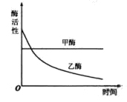
16. 甲、乙两种酶用同一种蛋白酶处理，酶活性与处理时间的关系如下图所示。 下列分析错误的是
A．甲酶能够抗该种蛋白酶降解
B. 甲酶不可能是具有催化功能的RNA
C.乙酶的化学本质为蛋白质
D.乙酶活性的改变是因为其分子结构的改变

17.下图为某二倍体生物细胞有丝分裂和减数分裂过程中DNA含量的变化,对图甲、乙、丙进 行比较，下列叙述不正确的是
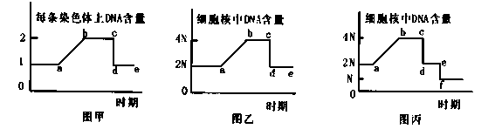
A.ab段上升的原因均是DNA分子复制的结果
B.处于bc段的细胞中均含有姐妹染色单体
C.cd段下降原因不一定是着丝点分裂的结果
D. 处于de段的细胞中可能不含有同源染色体
18.大豆的白花和紫花是一对相对性状，下列4组杂交实验中，能判断显性和隐性的是
①紫花×紫花→紫花；②紫花×紫花→30l紫花＋101白花；③紫花×白花→紫花；④紫花×白花→98紫花＋102白花
A．①② B．②④ C．①③ D．②③
19. 关于杂合子与纯合子的正确叙述是（ ）
A．两纯合子杂交后代都是纯合子 B．两杂合子杂交后代都是杂合子
C．杂合子自交的后代都是杂合子 D．纯合子自交的后代都是纯合子
20.在家鼠中短尾（T）对正常尾（t）为显性。一只短尾鼠与一只正常尾鼠交配，后代中正常尾与短尾比例相同；而短尾类型相交配，子代中有一类型死亡，能存活的短尾与正常尾之比为2∶1。则不能存活类型的基因型可能是
A．TT B．Tt C．tt D．TT或Tt
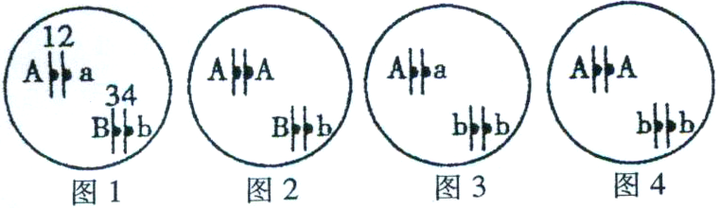
21．下图是同种生物4个个体的细胞示意图，其中哪两个图代表的生物杂交可得到两种表现型、六种基因型
A. 图1、图4 B. 图3、图4
C. 图2、图3 D. 图1、图2

22.南瓜的果实中白色（W）对黄色（w）为显性，盘状（D）对球状（d）为显性，两对基因独立遗传。下列不同亲本组合所产生的后代中，结白色球状果实最多的一组是（ ）
A．WwDd × wwdd B.WWdd × WWdd C.WwDd × wwDD D.WwDd ×WWDD
23．精原细胞的增殖方式是（ ）
A．减数分裂 B．有丝分裂 C．无丝分裂 D．有丝分裂和减数分裂
24. 下图中表示次级卵母细胞在分裂过程中染色体平均分配的示意图是（ ）

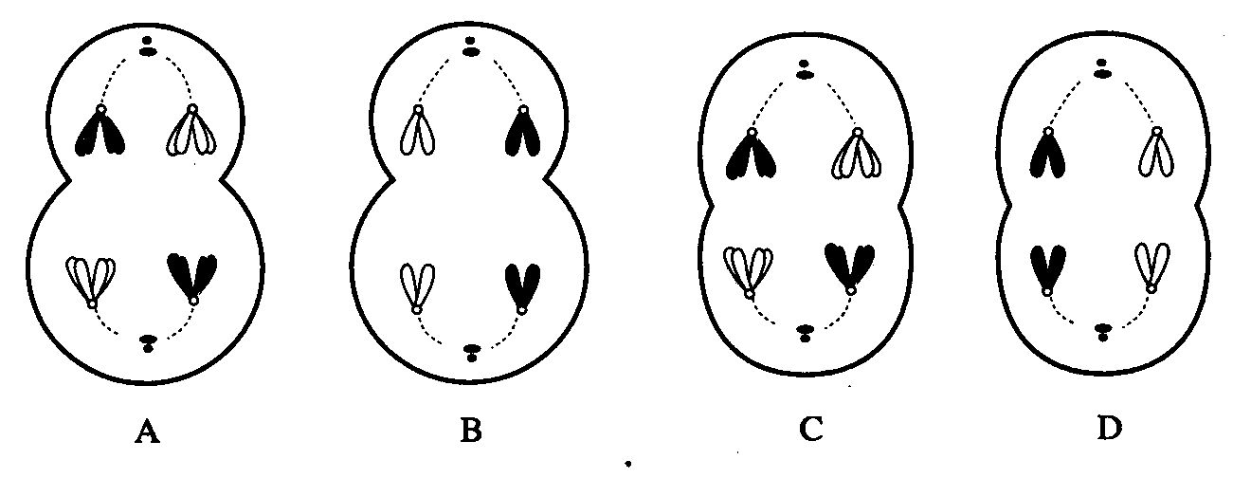

25．下列有关微生物的叙述正确的是
A．蓝藻不含叶绿体，能进行光合作用 B．HIV没有细胞器，只能进行无氧呼吸
C．酵母菌含线粒体，只能进行有氧呼吸 D．大肠杆菌无染色体，不能进行DNA复制
26. 下列与微生物呼吸有关的叙述，错误的是
A.肺炎双球菌无线粒体，但能进行有氧呼吸
B.与细菌呼吸有关的酶由拟核中的基因编码
C.破伤风芽孢杆菌适宜生活在有氧的环境中
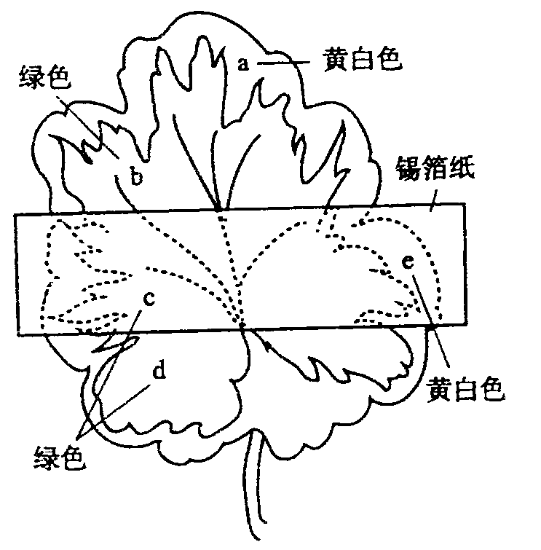
D.有氧和无氧时，酵母菌呼吸作用产物不同
27. 某植物叶片不同部位的颜色不同，将该植物
在黑暗中放置48 h后，用锡箔纸遮蔽叶片两
面，如图所示。在日光下照光一段时间，去
除锡箔纸，用碘染色法处理叶片，观察到叶
片有的部位出现蓝色，有的没有出现蓝色。
其中，没有出现蓝色的部位是
A ．a、b和d B．a、c和e
C．c、d和e D．b、c和e
28．科学家预计很快就能研制出“瘦素穿肠蛋白”来治疗肥胖，通过口服能进入人体血液，可以减轻肥胖者通过肌肉注射的痛苦，推测这种药品穿过小肠上皮细胞最可能的方式为
A．渗透作用 B．主动运输 C．胞吞 D．被动运输
29．当青蛙（变温动物）所处的环境温度从30℃降至5℃，呼吸强度、体内酶活性的变化依次为
A．减少、减少 B．增加、不变 C．增加、减少 D．增加、增加
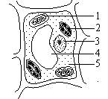
30．右图为某高等植物叶肉细胞结构模式图，相关叙述正确的是
A．图中能产生ATP的结构有l、2、3、5
B．1中产生的一分子C0₂扩散出来进入2中被利用，穿过的磷脂双分子层的层数为4层
C．2与4中都含有叶绿素和类胡萝卜素等色素
D．3是遗传物质储存和复制的主要场所，是细胞遗传特性和细胞代谢活动的控制中心
31．下图表示农田中一昼夜温度变化I，光照强度变化II和植物吸收CO₂III，请分析后判断,下列说法中不正确的是
A．在Ⅲ曲线与时间轴交点c和e时，光合作用吸收的CO₂与呼吸作用释放的CO₂量相等
B．a点的形成是由夜间的低温造成的
C．从时间轴上的c点开始合成有机物，到e点有机物的合成为止
D．增大曲线Ⅲ与时间轴所围成的正面积的措施包括提高光照强度、CO₂浓度和
充足的水分供应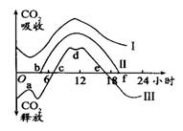
第35题图 第36题图
32．为验证食虫植物猪笼草的分泌液中含有蛋白酶，某学生设计了两组实验，如上图所示。在35℃水浴中保温一段时间后，甲、乙试管中分别加入适量双缩脲试剂，丙、丁试管中不加任何试剂，可以达到实验目的的是
A．只有实验①可以 B．只有实验②可以
C．实验①、实验②都可以 D．实验①、实验②都不可以
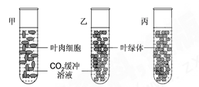
33．如图所示，利用菠菜制备等量的叶肉细胞悬浮液（甲）和叶绿体悬浮液（乙、丙），置于最适宜光照条件下，CO₂缓冲溶液在实验过程中能维持试管内CO₂相对稳定。三组悬浮液中的叶绿体密度相同，液面均有一薄层液体石蜡，叶肉细胞和叶绿体在实验过程中维持正常活性。下面分析正确的是
A．适当增强光照，甲试管产生气泡速率基本不变
B．乙、丙试管产生气泡速率基本相同
C．乙试管在叶绿体外合成蔗糖
D．乙试管中叶绿体不能进行蛋白质更新
34.下列关于“观察植物细胞的有丝分裂”实验的叙述中，正确的是
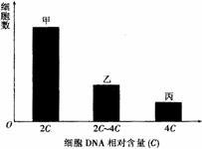
A．装片需要在高倍镜下才能找到分裂期细胞
B．视野内可以看到某个细胞分裂的连续变化过程
C．看到的根尖细胞都正在分裂
D．看到的分生区细胞大多具有完整的细胞核
35．细胞增殖过程中DNA含量会发生变化。通过测定一定数量细胞的DNA含量，可分析其细胞周期。根据细胞DNA含量不同，将某种连续增殖的细胞分为三组，每组的细胞数如图。从图中所示结果分析其细胞周期，其中不正确的是
A．乙组细胞正在进行DNA复制 B．细胞分裂间期的时间比分裂期长
C．丙组中只有部分细胞的染色体数目加倍
D．将周期阻断在DNA复制前会导致甲组细胞数减少
36.下列关于动物细胞有丝分裂的叙述正确的是
A.分裂间期有DNA和中心体的复制 B.分裂间期DNA含量和染色体数都加倍
C.纺锤体形成于分裂前期,消失于分裂后期 D.染色单体形成于分裂前期,消失于分裂后期
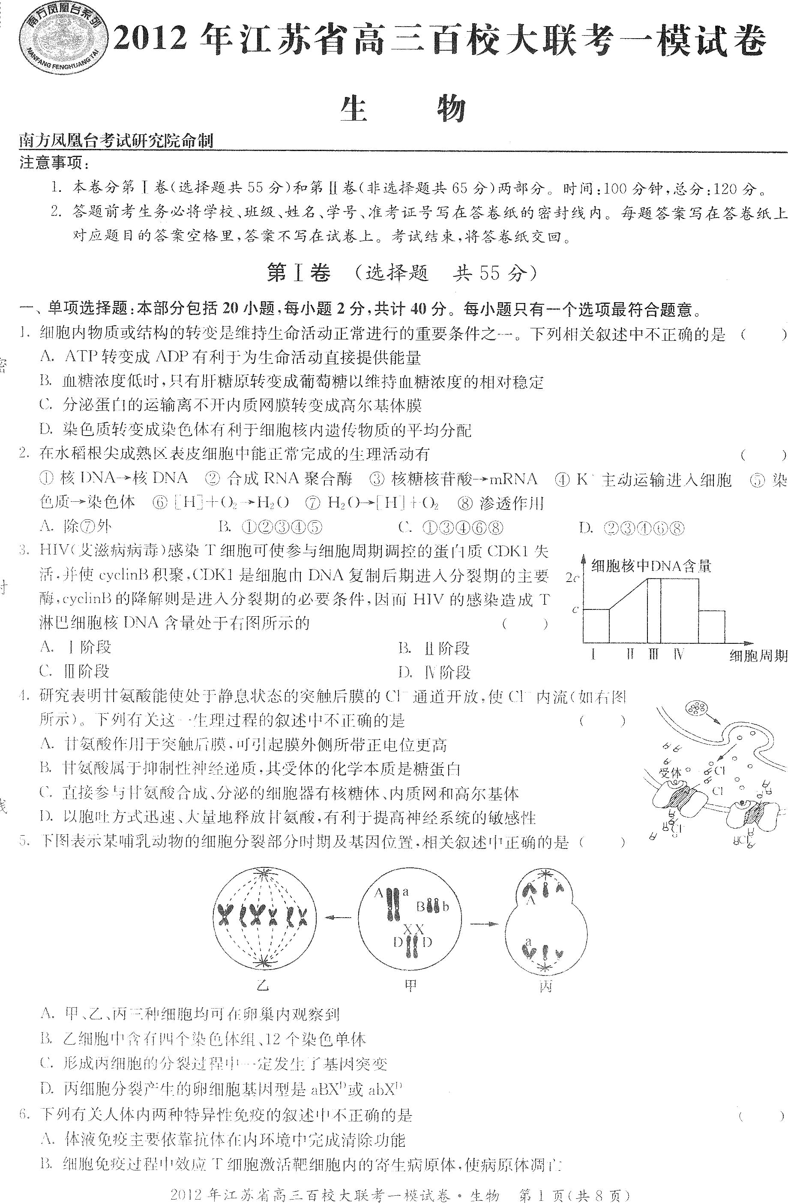
37. HIV（艾滋病病毒）感染T细胞可使参与细胞周期
调控的蛋白质CDK1失活，并使cyclinB积聚。CDK1
是细胞由DNA复制后进入分裂期的主要酶，cyclinB
的降解则是进入分裂期的必要条件，因而HIV的感染
造成T淋巴细胞核DNA处于右图所示的
A．Ⅰ阶段 B．Ⅱ阶段 C．Ⅲ阶段 D． Ⅳ阶段
38．下列实验材料不适合用于相应实验的是
A．玉米——遗传杂交实验 B．苹果匀浆——检测还原糖实验
C．水绵——探究光合作用的场所实验 D．洋葱表皮细胞——观察细胞的有丝分裂
39．某随机交配的植物种群中感病植株tt占2/9，抗病植株Tt占3/9（基因T对t完全显性）。抗病植株可以正常开花和结实，而感病植株在开花前全部死亡。则子一代中能稳定遗传的抗病植株占
A．4/49 B．65/98 C．121/324 D．121/196
40. 对遗传因子组合形式为Dd的高等植物体产生的雌雄配子的数量和种类数描述正确的是
A．雌雄配子数量相等，种类数相同 B．雌雄配子数量不相等，种类数不相同
C．雌雄配子数量相等，种类数不相同 D． 雌雄配子数量不相等，种类数相同
41. 一个班级分组进行减数分裂实验，下列操作及表述正确的是
A.换用高倍镜时，从侧面观察，防止物镜与装片碰擦
B.因观察材料较少，性母细胞较小，显微镜视野应适当调亮
C.为观察染色体不同层面的精细结构，用粗准焦螺旋调节焦距
D.一个视野中用10倍物镜看到8个细胞，用40倍物镜则可看到32个细胞
42. 下列关于细胞癌变的叙述，错误的是
A.癌细胞在条件适宜时可无限增殖
B.癌变前后，细胞的形态和结构有明显差别
C.病毒癌基因可整合到宿主基因组诱发癌变
D.原癌基因的主要功能是阻止细胞发生异常增殖
43．在西葫芦的皮色遗传中，已知黄皮基因（Y）对绿皮基因（y）为显性，但在另一白色显性基因（W）存在时，则基因Y和y都不能表达。现在有基因型为WwYy和Wwyy的个体杂交，其后代表现型种类及比例是( )
A．4种，9︰3︰3︰1 B．2种，13︰3
C．3种，3︰1︰1 D．3种，6︰1︰1
44．已知一批基因型为AA与Aa的豌豆种子数之比为1︰4，将这批种子种下，自然状态下，其子一代中胚的基因型为AA、Aa、aa的种子数之比为( )
A．4︰4︰1 B． 3︰2︰1 C．7︰6︰3 D．2︰2︰1
45．在豌豆杂交实验中，高茎与矮茎杂交，F₂中高茎和矮茎的比为787︰277，上述结果的实质是( )
A．高茎基因对矮茎基因是显性
B．等位基因随同源染色体的分开而分离
C．控制高茎和矮茎的基因不在一条染色体上
D．F₁自交，后代出现性状分离
第Ⅱ卷 (非选择题 共30分)
二、非选择题：本题包括3小题，共30分。
46．（12分）下图是测量过氧化氢酶与过氧化氢反应放出O₂的实验装置。水槽内注有清水，清水的温度为37℃，倒置的量筒内也充满了清水。提前制作大小相同的圆形小滤纸片若干。
实验过程如下：

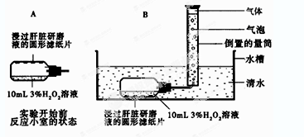
第一次实验：
①制备新鲜动物肝脏的研磨液；
②将4片圆形小滤纸片在肝脏研磨液浸泡后取出，并贴在反应室上侧的内壁上（如图A）；
③向反应小室内加入10mL3%H₂O₂溶液（如图A）；
④将反应小室旋转180度，成图B所示状态；
⑤每隔30秒读取并记录量筒中水面的刻度一次，共进行5分钟。
第二次实验：除了将圆形小滤纸片的数量改成2片，其它均与实验一相同。
请回答下列问题：
(1)上述实验探究的问题是： 与酶促反应速率的关系。
(2)如果上述两实验的结果无明显差异，则需如何改进实验？ 。
时间
O₂释放量
(3)如果根据上述实验一得到的数据绘制出了下列曲线图。
那么实验二的大致曲线应该是怎样的？请在曲线图中用虚线添画该曲线。
(4)如果要利用上图的试剂、材料、装置等研究pH对酶促反应速率的影响，与本题上述的研究相比，在实验操作上应注意：
①在各次实验中，H₂O₂溶液的pH值不同。可使用PH为5.0、6.0、7.0、8.0的缓冲液；
②在各次实验中，圆形滤纸片的数量 ；
③在各次实验的反应小室旋转180度前，先要把10mL3%H₂O₂溶液与 。
(5)能否利用上图的试剂、材料、装置等研究不同温度对酶促反应速率的影响？说明理由。 。
47．(10分)为研究淹水时KNO₃对甜樱桃根呼吸的影响，设四组盆栽甜樱桃，其中一组加入清水，其余三组分别加入不同浓度的KNO₃溶液，保持液面高出盆土表面，每天定时测定甜樱桃根有氧呼吸速率，结果如下图。
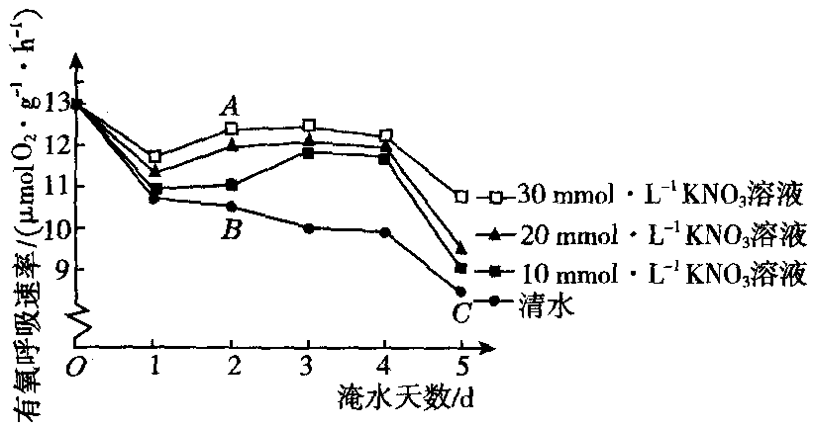

请回答：
(1)细胞有氧呼吸生成CO₂的场所是_____________，其反应式为(底物是葡萄糖) _____________ ,分析图中A、B、C三点，可知__________点在单位时间内与氧结合的[H]最多。
(2)图中结果显示，淹水时KNO₃对甜樱桃根有氧呼吸速率降低有______________作用，其中_____________mmol·L⁻¹的KNO₃溶液作用效果最好。
(3)淹水缺氧使地上部分和根系的生长均受到阻碍，地上部分叶色变黄，叶绿素含量减少，使光反应为碳反应提供的[H]和____________减少；根系缺氧会导致根细胞无氧呼吸增强，实验过程中能否改用CO₂作为检测有氧呼吸速率的指标？__________请分析说明_________________________________________________________________。

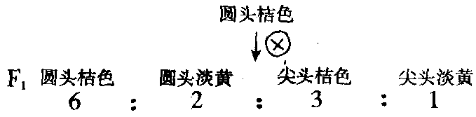
48．(8分)尖头野山椒果实桔色和淡黄色是一对相对性状，由等位基因(D、d)控制。果实形状圆头和尖头是一对相对性状，由等位基因(B、b)控制。现将桔色品种甲与淡黄色品种乙进行杂交，子代都是桔色。但有一株圆头变异植株丙。丙进行自交结果如图。

(1)将F₁圆头淡黄个体与品种乙杂交，子代表现型为圆头淡黄：尖头淡黄＝1：1。将F₁圆头淡黄个体与品种甲杂交，子代表现型及比例为_______________ 。
(2)圆头变异来自基因突变产生的新基因，该基因不仅控制野山椒的果形，还有__________________的遗传效应。
(3)植株丙的基因型是__________________。丙自交所得F_{l}中圆头桔色个体的基因型为__________________________ 。

高二年级生物试题答题卷
(1) 。
(2) 。
(3)
时间
O₂释放量

(4)② ；③ 。 (5) 。 。
47．
(1)_____________，__________________________________________________ ,__________。
(2) ______________， _____________。
(3________________________ ,__________________,________________________________

48． (1) _______________ 。
(2) __________________。
(3) __________________。__________________________ 。
高二年级生物试题参考答案
CCADB ABABB CDDDA BBDDA DBDBA CBCAD CBADD ACDDD ADDDB
46.
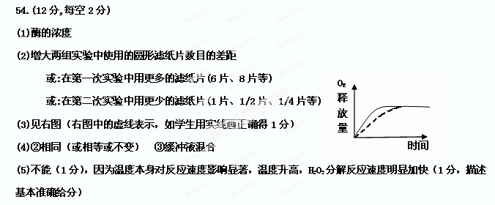
47、(10分)(1) 线粒体基质 反应式略 A (2) 减缓 30 (3)ATP 不能 因无氧呼吸也产生CO₂
48、(8分)(1) 圆头桔色: 尖头桔色=1:1
(2) 纯合致死
(3)BbDd BbDD,BbDd(不全不得分)

